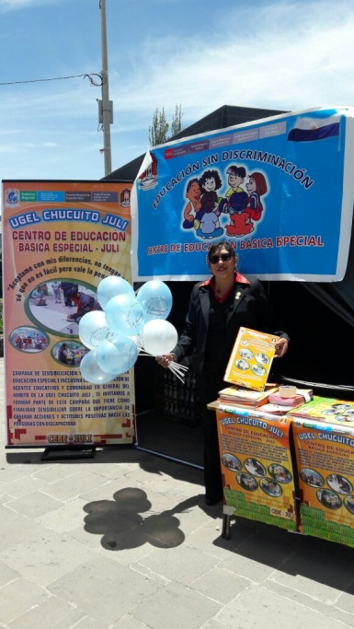
CAMPAÑA DE SENSIBILIZACION Y MOVILIZACION POR LA EDUCACION ESPECIAL E INCLUSIVA
La educación inclusiva se basa en el principio de que cada niño/a tiene características, intereses, capacidades y necesidades de aprendizaje distintos y deben ser los sistemas educativos los que están diseñados, y los programas educativos puestos en marcha, teniendo en cuenta la amplia diversidad de dichas características y necesidades y además la inclusión significa posibilitar a todos los estudiantes a participar de lleno en la vida y el trabajo dentro de las comunidades, sin importar sus necesidades. Es el proceso de mayor participación de los estudiantes en el colegio y la reducción de la exclusión de las culturas, el currículo y la comunidad de los colegios locales.
Es por ello que la Unidad de gestión Educativa Local Chucuito Juli emprende la Campaña de Sensibilización y Movilización por la Educación Especial e Inclusiva con lo que se quiere despertar el interés de la sociedad en su conjunto especialmente de la provincia de Chucuito y así podamos dar oportunidades educacionales a quienes lo necesitan, para ello se cuenta con el Centro de Educación Básico Especial en la ciudad de Juli, que viene albergando a estudiantes con capacidades y habilidades diferentes así con dicha campaña se llego a sensibilizar a la población en general para hacer uso de las instituciones educativas y no perjudicar en su educación a los estudiantes inmersos con este tipo de problemas así lo dio a conocer la Prof. Fátima Tumialan Paniagua Especialista de Educación Inicial y Especial al igual que el Prof. Ludwin Lazaro Meza director del CEBE de la ciudad de Juli.
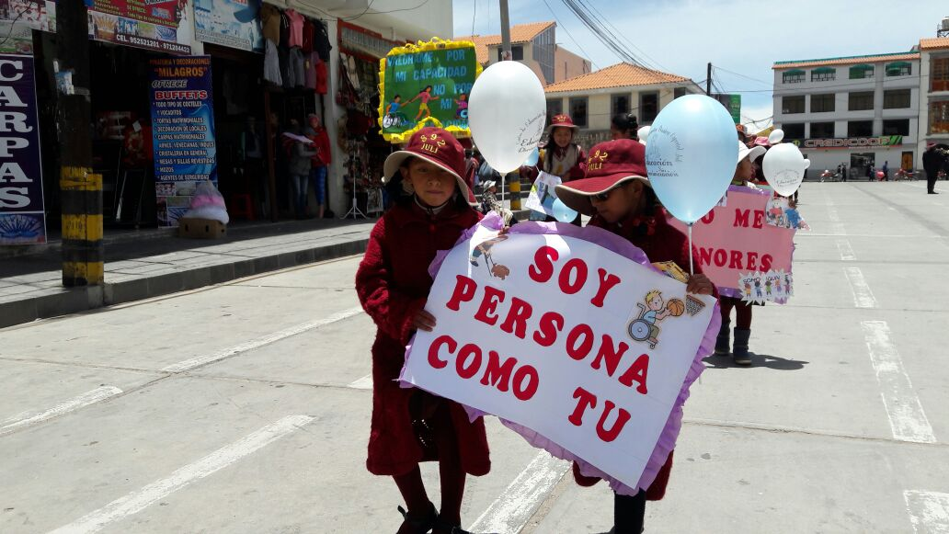

OFICINA DE IMAGEN INSTITUCIONAL

